Travaux pratiques - Configuration du pare-feu sous Windows 7 et Windows Vista

1. Introduction

Au cours de ces travaux pratiques, vous apprendrez à explorer le pare-feu Windows et à configurer quelques paramètres avancés.

1. Matériel conseillé

* Deux ordinateurs connectés directement ou connectés via un réseau
* Windows installé sur les deux ordinateurs
* Ordinateurs appartenant au même groupe de travail et partageant le même masque de sous-réseau

1. Configurez le pare-feu sous Windows 7
   * 1. Créez et partagez un dossier.
        1. Sur l'ordinateur 1, cliquez avec le bouton droit sur le Bureau et sélectionnez **Nouveau > Dossier**. Baptisez ce dossier **Cisco**.

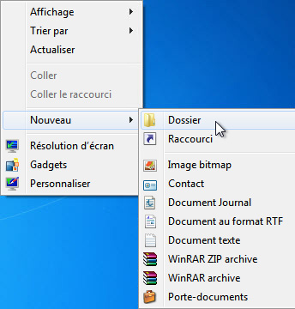

* + - 1. Cliquez avec le bouton droit sur le dossier Cisco, puis sélectionnez **Partager avec > Partage avancé**. La fenêtre **Partage avancé** s'affiche. Partagez le dossier. Utilisez le nom par défaut **Cisco**.

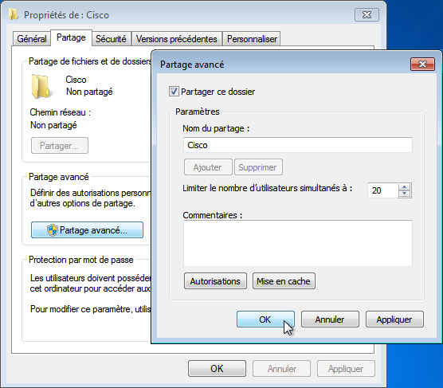

* + - 1. Sur l'ordinateur 2, cliquez sur **Panneau de configuration > Centre Réseau et partage**. Cliquez sur l'icône portant le nom du réseau auquel vous êtes connecté.

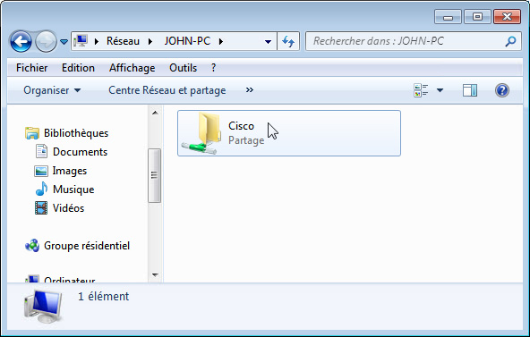

* + - 1. Double-cliquez sur **Ordinateur 1**. Voyez-vous le dossier partagé **Cisco** ?

**Remarque** : si vous avez répondu non, demandez à l'instructeur de vous aider.

* + - 1. Fermez **Réseau**.

**Remarque**: sauf indication contraire, utilisez l'ordinateur 1 pour le reste de ces travaux pratiques.

* + 1. Ouvrez le pare-feu Windows.
       1. Pour ouvrir le **Pare-feu Windows**, procédez comme suit :

**Panneau de configuration > Système et sécurité > Pare-feu Windows**

* + - 1. L'état normal du pare-feu Windows est **Activé**.

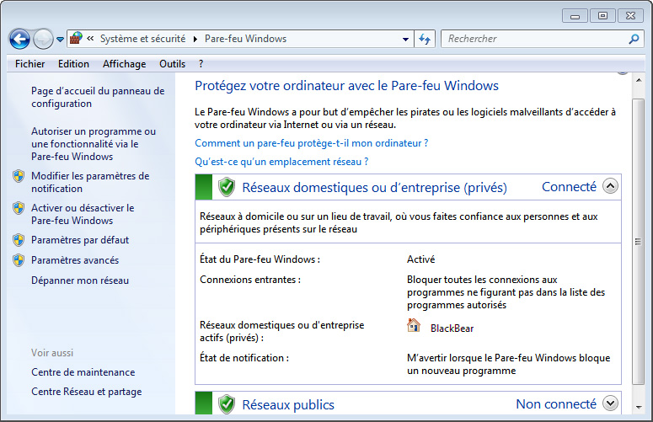

* + - 1. Quels sont les avantages du pare-feu Windows ?

__________________________________________________________________________________

__________________________________________________________________________________

__________________________________________________________________________________

* + 1. Étudiez la fonctionnalité Programmes autorisés du pare-feu Windows.
       1. Cliquez sur **Autoriser un programme ou une fonctionnalité via le Pare-feu Windows**.

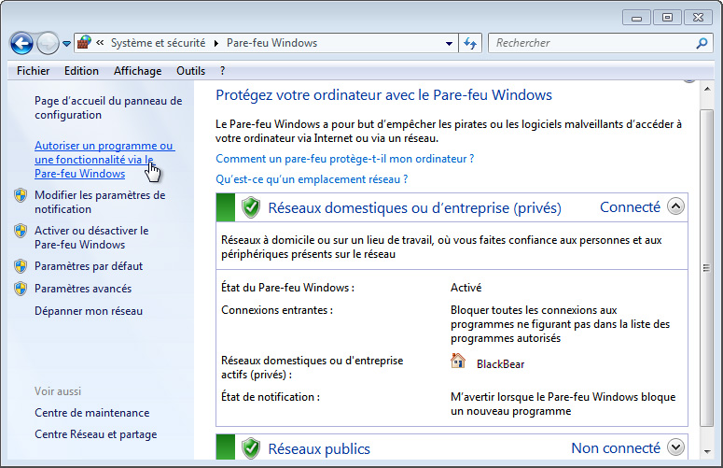

* + - 1. La fenêtre **Programmes autorisés** s'affiche. Les programmes et services que le pare-feu Windows ne bloque pas sont cochés dans la liste suivante. Vous pouvez ajouter des applications à cette liste. Cela peut être nécessaire si votre client dispose d'une application qui nécessite des communications avec l'extérieur, et que le pare-feu Windows, pour une raison quelconque, ne parvient pas à effectuer automatiquement la configuration. Vous devez ouvrir une session Administrateur sur l'ordinateur pour exécuter cette procédure.

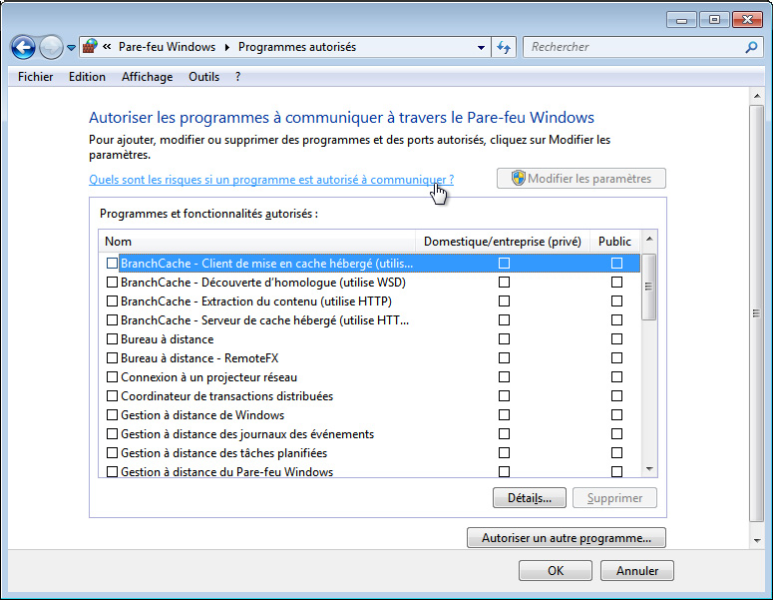

* + - 1. Cliquez sur **Quels sont les risques si un programme est autorisé à communiquer** ? La fenêtre **Aide et support Windows** s'affiche. La création de trop nombreuses exceptions dans votre fichier Programmes et services peut avoir de graves conséquences.

Décrivez l'une d'entre elles.

__________________________________________________________________________________

__________________________________________________________________________________

__________________________________________________________________________________

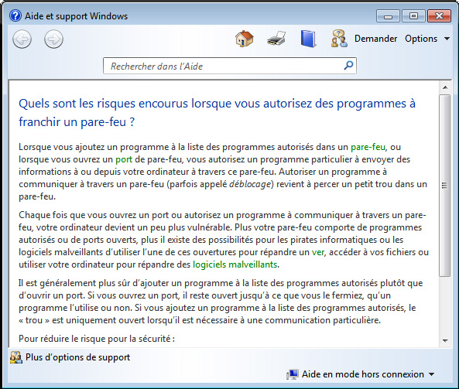

* + - 1. Fermez la fenêtre **Aide et support Windows**.
    1. Configurez la fonction Programmes autorisés par le pare-feu Windows.
       1. Sur l'ordinateur 1, cliquez sur la fenêtre **Programmes autorisés** afin de l'activer. Cliquez sur **Modifier les paramètres** si nécessaire. Pour désactiver une exception, désactivez la case à cocher **Partage de fichiers et d'imprimantes**,puis cliquez sur **OK**.

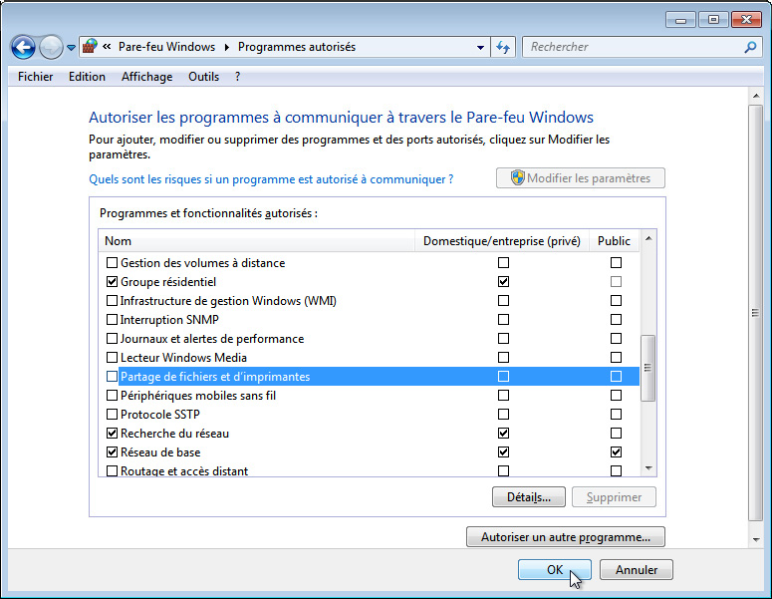

* + - 1. Sur l'ordinateur 2, essayez d'établir une connexion à l'ordinateur 1, en procédant comme suit :

**Panneau de configuration > Centre Réseau et partage > icône Réseau**.

Pouvez-vous vous connecter à l'ordinateur 1 ?

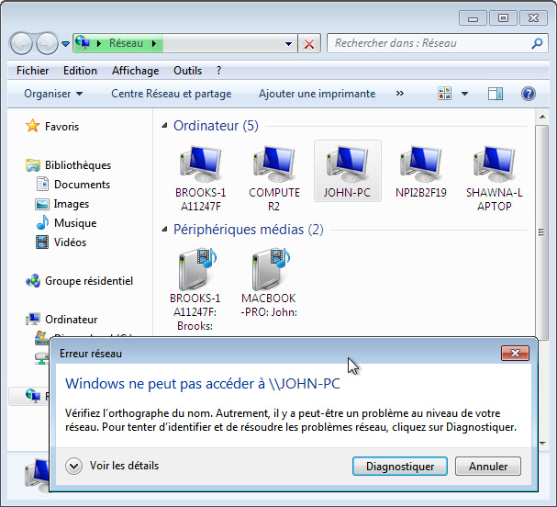

* + - 1. Sur l'ordinateur 1, activez la case à cocher **Partage de fichiers et d'imprimantes**. Cliquez sur **OK**.
      2. Sur l'ordinateur 2, actualisez l'écran **Réseau** et essayez de vous connecter à l'ordinateur 1. Pouvez-vous vous connecter à l'ordinateur 1 ? __________

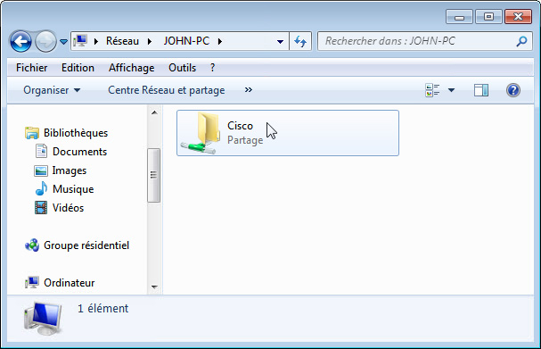

* + - 1. Déconnectez-vous de l'ordinateur 2. Utilisez l'ordinateur 1 pour le reste de ces travaux pratiques.
    1. Configurez les fonctions de sécurité avancées du Pare-feu Windows.
       1. Pour configurer la sécurité avancée, sélectionnez :

**Panneau de configuration > Outils d'administration > Pare-feu Windows avec fonctions avancées de sécurité**

* + - 1. Dans le panneau de gauche, vous pouvez sélectionner les éléments pour configurer les **Règles de trafic entrant**, les **Règles de trafic sortant** ou les **Règles de sécurité de connexion**. Vous pouvez également cliquer sur **Analyse** pour afficher l'état des règles configurées. Cliquez sur **Règles de trafic entrant**.

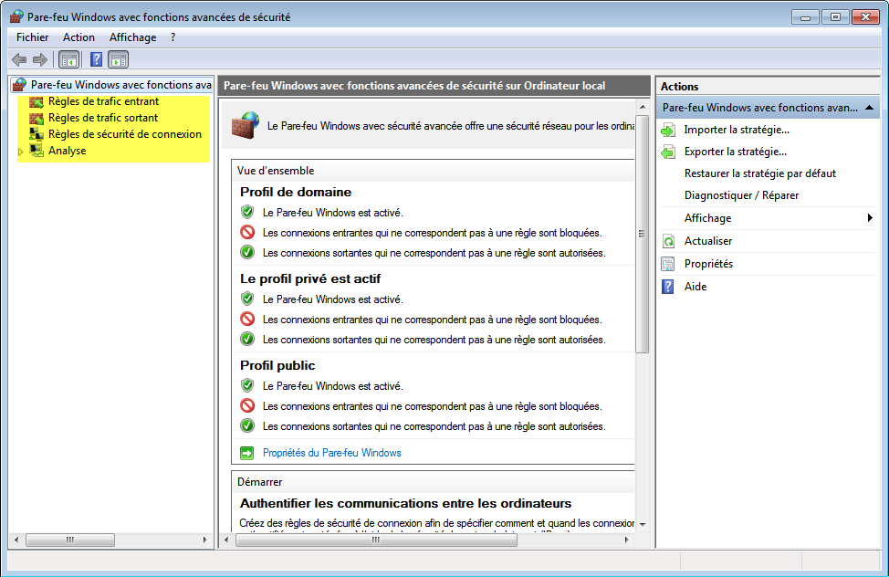

* + - 1. Dans le volet central, faites défiler l'écran jusqu'à ce que vous trouviez la règle entrante **Partage de fichiers et d'imprimantes (Demande d'écho - Trafic entrant ICMPv4)**. Cliquez avec le bouton droit sur la règle et sélectionnez **Propriétés >** onglet **Avancé > Personnaliser**.

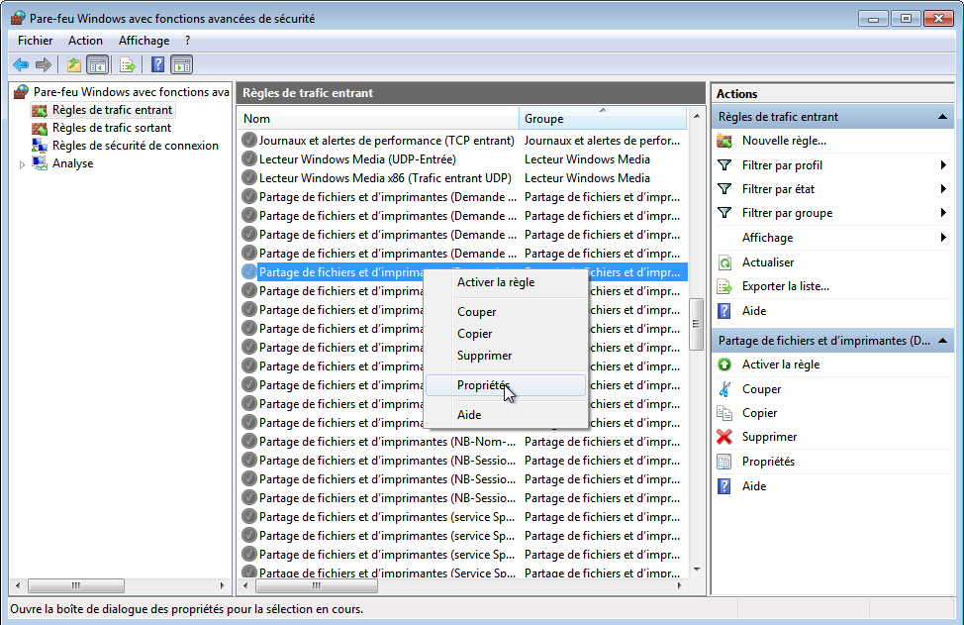

* + - 1. L'onglet **Avancé** affiche le ou les profils utilisés par l'ordinateur et la fenêtre **Personnaliser les types d'interfaces** affiche les différentes connexions configurées pour votre ordinateur. Cliquez sur **OK**.

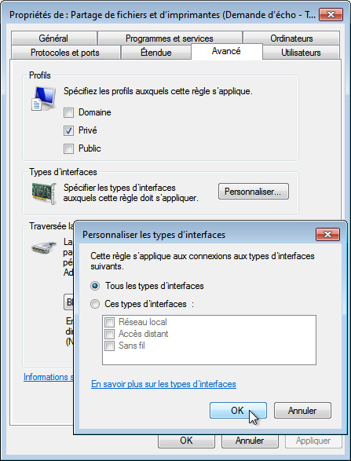

* + - 1. Cliquez sur l'onglet **Programmes et services**. Cliquez sur **Paramètres...**. La fenêtre **Personnaliser les paramètres des services** s'affiche. Citez le nom abrégé de quatre services disponibles. Une fois que vous avez terminé, cliquez sur **Annuler**.

___________________________________________________________________________________

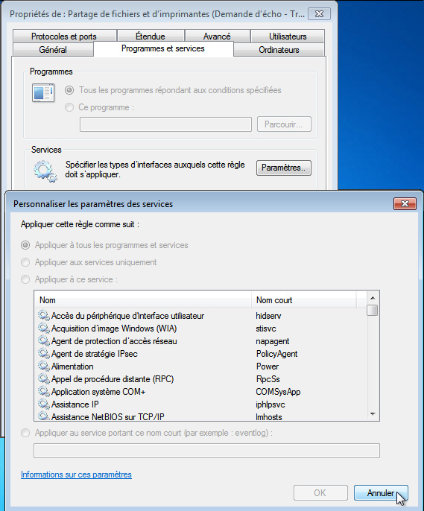

* + - 1. Il existe de nombreuses applications, généralement invisibles par l’utilisateur, qui doivent également transiter par le pare-feu pour accéder à votre ordinateur. Il s'agit de programmes au niveau du réseau chargés d'acheminer le trafic sur le réseau et sur Internet. Cliquez sur l'onglet **Protocoles et ports**.

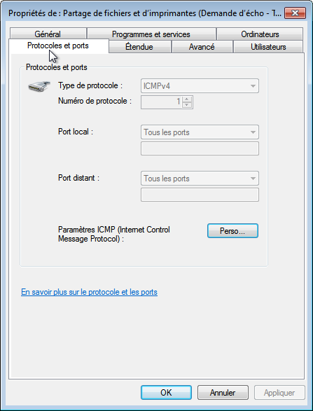

* + - 1. Pour accéder aux paramètres ICMP, cliquez sur le bouton **Personnaliser**. La fenêtre **Personnaliser les paramètres ICMP** s'affiche. Dans cet exemple, le fait d'autoriser les requêtes d'écho entrantes est ce qui permet aux utilisateurs du réseau d'envoyer une commande ping vers votre ordinateur afin de déterminer s'il est présent sur le réseau. Dans l'espace ci-dessous, répertoriez quatre des types ICMP spécifiques.

____________________________________________________________________________________

____________________________________________________________________________________

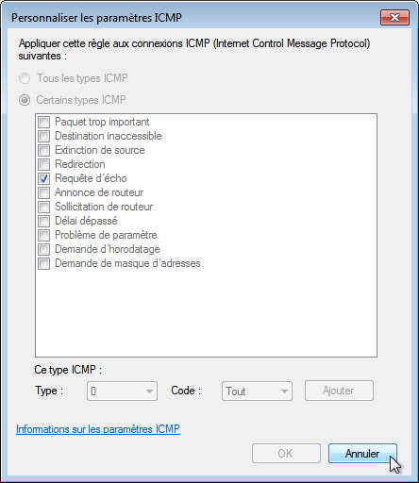

* + - 1. Fermez toutes les fenêtres.

1. Configurez le pare-feu sous Windows Vista
   * 1. Créez et partagez un dossier.
        1. Sur l'ordinateur 1, cliquez avec le bouton droit sur le Bureau et sélectionnez **Nouveau > Dossier**. Baptisez ce dossier **Cisco**.

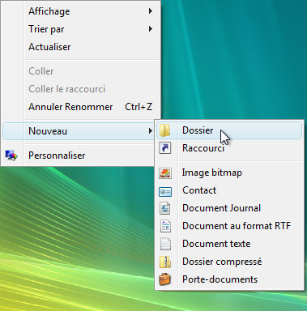

* + - 1. Cliquez avec le bouton droit sur le dossier **Cisco**, puis sélectionnez **Partager > Continuer**. La fenêtre **Partage avancé** s'affiche. Partagez le dossier. Utilisez le nom par défaut **Cisco**.

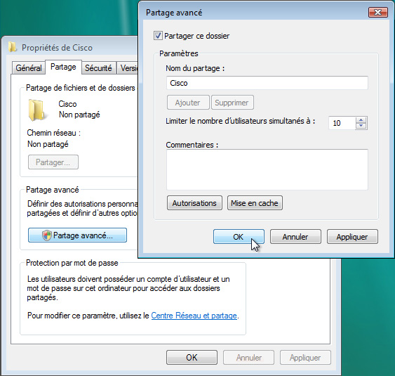

* + - 1. Sur l'ordinateur 2, cliquez sur **Panneau de configuration > Centre Réseau et partage > Réseau** (icône portant le nom du réseau auquel vous êtes connecté).

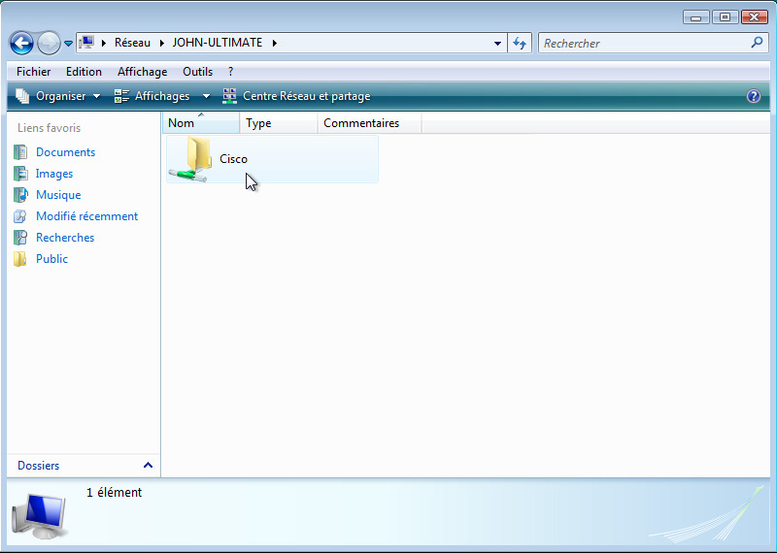

* + - 1. Double-cliquez sur **Ordinateur 1**. Voyez-vous le dossier partagé **Cisco** ? _______

**Remarque** : si vous avez répondu non, demandez à l'instructeur de vous aider.

* + - 1. Fermez **Réseau**.

**Remarque**: sauf indication contraire, utilisez l'ordinateur 1 pour le reste de ces travaux pratiques.

* + 1. Ouvrez le pare-feu Windows.
       1. Pour ouvrir le pare-feu Windows, procédez comme suit :

**Panneau de configuration > Centre de sécurité**

* + - 1. L'état normal du pare-feu Windows est **Activé**. Cliquez sur l'icône **Pare-feu Windows** dans le volet de gauche.

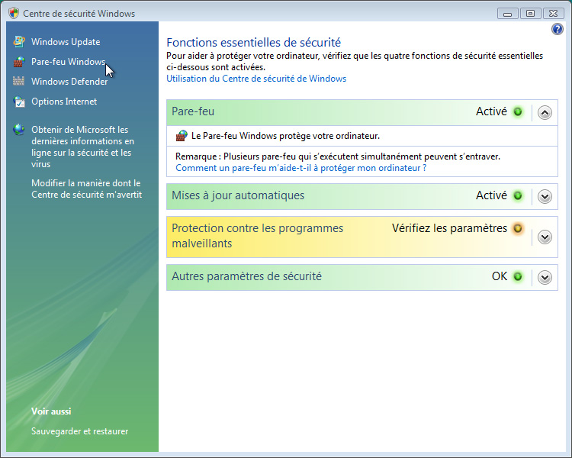

* + - 1. La fenêtre **Pare-feu Windows** s'ouvre. Cliquez sur **Modifier les paramètres > Continuer**.

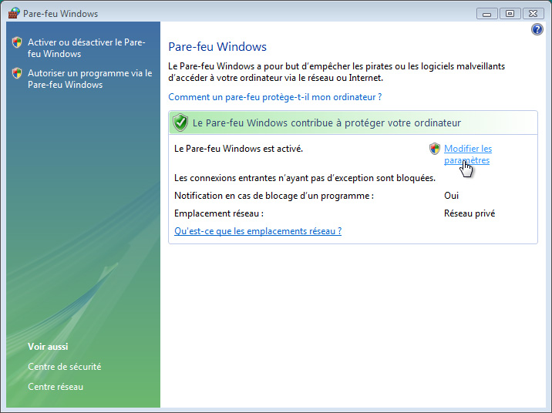

* + - 1. La fenêtre **Paramètres du Pare-feu Windows** s'ouvre.

Pourquoi n'est-il pas recommandé de désactiver le pare-feu Windows ?

_________________________________________________________________________________

_________________________________________________________________________________

_________________________________________________________________________________

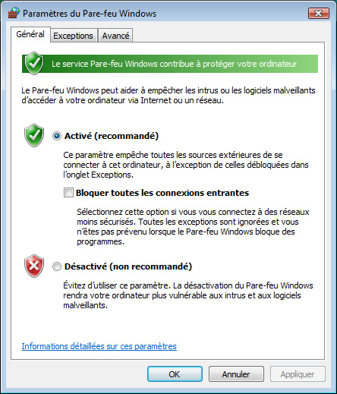

* + 1. Examinez l'onglet Exceptions du Pare-feu Windows.
       1. Dans la fenêtre **Paramètres du Pare-feu Windows**, sélectionnez l'onglet **Exceptions**. Les programmes et services que le pare-feu Windows ne bloque pas sont cochés dans la liste suivante. Vous pouvez ajouter des applications à cette liste. Cela peut être nécessaire si votre client dispose d'une application qui nécessite des communications avec l'extérieur, et que le pare-feu Windows, pour une raison quelconque, ne parvient pas à effectuer automatiquement la configuration. Vous devez ouvrir une session Administrateur sur l'ordinateur pour exécuter cette procédure. Cliquez sur **Quels sont les risques liés au déblocage d'un programme ?**

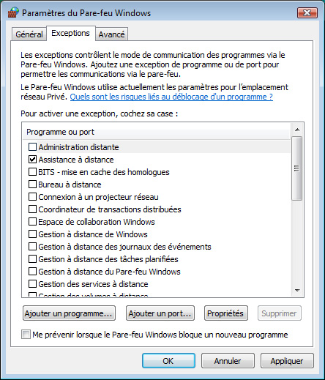

* + - 1. La fenêtre **Aide et support Windows** s'affiche. La création de trop nombreuses exceptions dans votre fichier Programmes et services peut avoir de graves conséquences.

Décrivez l'une d'entre elles.

_________________________________________________________________________________

_________________________________________________________________________________

_________________________________________________________________________________

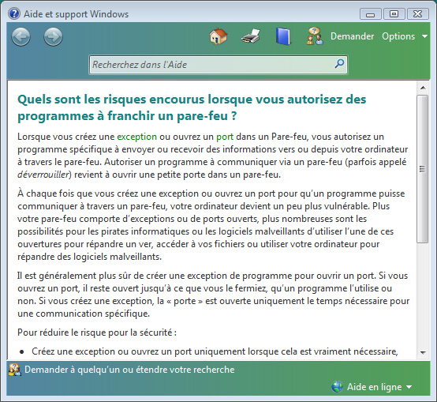

* + - 1. Fermez la fenêtre **Aide et support Windows**.
    1. Configurez les exceptions au Pare-feu Windows.
       1. Sur l'ordinateur 1, cliquez sur la fenêtre **Paramètres du Pare-feu Windows** afin de l'activer. Cliquez sur **Modifier les paramètres** si nécessaire. Pour désactiver une exception, désactivez la case à cocher **Partage de fichiers et d'imprimantes**. Cliquez sur **OK**.

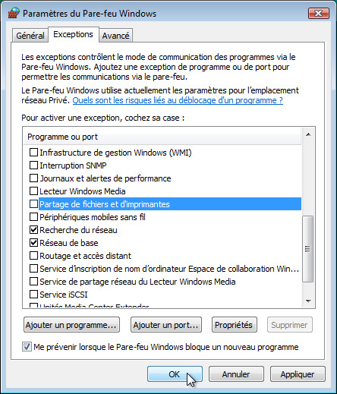

* + - 1. Sur l'**ordinateur 2**, essayez d'établir une connexion réseau à l'**ordinateur 1**, en procédant comme suit :

**Panneau de configuration > Centre Réseau et partage > icône Réseau**.

Pouvez-vous vous connecter à l'ordinateur 1 ? ________

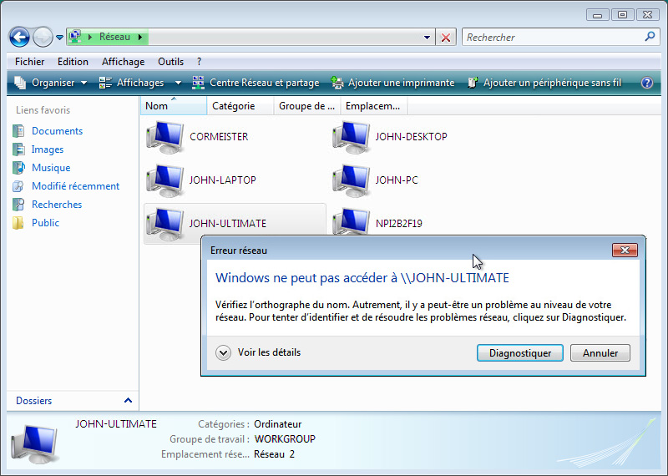

* + - 1. Sur l'**ordinateur 1**, ajoutez à nouveau l'exception de **Partage de fichiers et d'imprimantes**. Cliquez sur **OK**.
      2. Sur l'**ordinateur 2**, actualisez l'écran **Réseau** et essayez de vous connecter à l'**ordinateur 1**. Pouvez-vous vous connecter à l'ordinateur 1 ?



* + - 1. Déconnectez-vous de l'**ordinateur 2**. Utilisez l'**ordinateur 1** pour le reste de ces travaux pratiques.
    1. Configurez les fonctions de sécurité avancées du Pare-feu Windows.
       1. Pour configurer la sécurité avancée, sélectionnez :

**Panneau de configuration > Outils d'administration > Pare-feu Windows avec fonctions avancées de sécurité**

* + - 1. Dans le panneau de gauche, vous pouvez sélectionner les éléments pour configurer les **Règles de trafic entrant**, les **Règles de trafic sortant** ou les **Règles de sécurité de connexion**. Vous pouvez également cliquer sur **Analyse** pour afficher l'état des règles configurées. Cliquez sur **Règles de trafic entrant**.



* + - 1. Dans le volet central, faites défiler l'écran jusqu'à ce que vous trouviez la règle entrante **Partage de fichiers et d'imprimantes (Demande d'écho - Trafic entrant ICMPv4)**. Cliquez avec le bouton droit sur la règle et sélectionnez **Propriétés >** onglet **Avancé > Personnaliser**.



* + - 1. L'onglet **Avancé** affiche le ou les profils utilisés par l'ordinateur et la fenêtre **Personnaliser les types d'interfaces** affiche les différentes connexions configurées pour votre ordinateur. Cliquez sur **OK**.

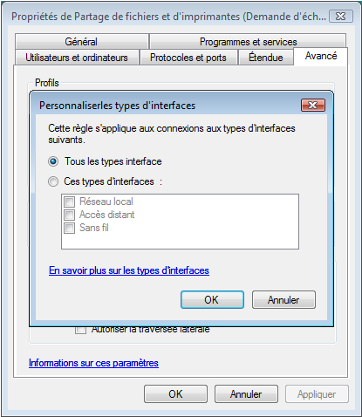

* + - 1. Cliquez sur l'onglet **Programmes et services**. Cliquez sur **Paramètres...**. La fenêtre **Personnaliser les paramètres des services** s'affiche. Citez le nom abrégé de quatre services disponibles. Une fois que vous avez terminé, cliquez sur **Annuler**.

___________________________________________________________________________________

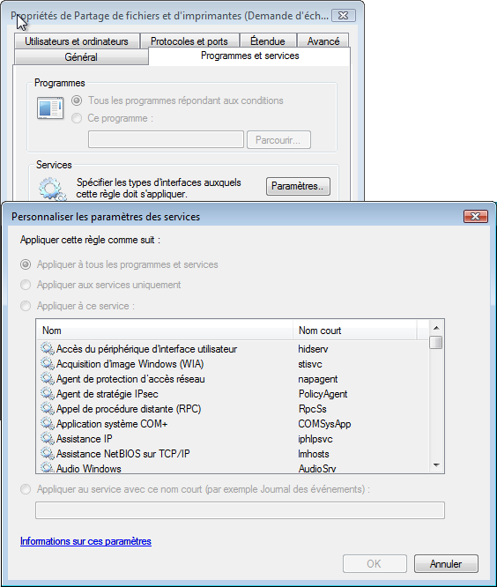

* + - 1. Il existe de nombreuses applications, généralement invisibles par l’utilisateur, qui doivent également transiter par le pare-feu pour accéder à votre ordinateur. Il s'agit de programmes au niveau du réseau chargés d'acheminer le trafic sur le réseau et sur Internet. Cliquez sur l'onglet **Protocoles et ports**.

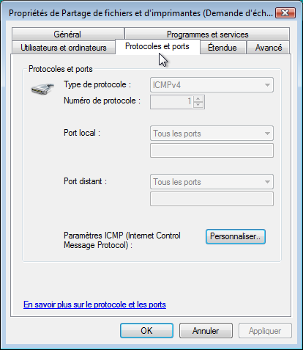

* + - 1. Pour accéder aux paramètres ICMP, cliquez sur le bouton **Personnaliser**. La fenêtre **Personnaliser les paramètres ICMP** s'affiche. Dans cet exemple, le fait d'autoriser les requêtes d'écho entrantes est ce qui permet aux utilisateurs du réseau d'envoyer une commande ping vers votre ordinateur afin de déterminer s'il est présent sur le réseau.

Dressez la liste des quatre types ICMP spécifiques.

____________________________________________________________________________________

____________________________________________________________________________________

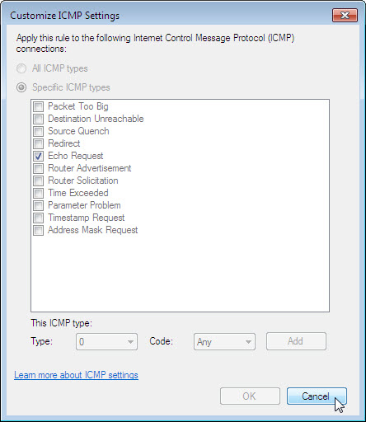

* + - 1. Fermez toutes les fenêtres.